１号新任教育資料⑦－自動火災報知設備(自火報)の取り扱い-

1.基本的な自火報の仕組み

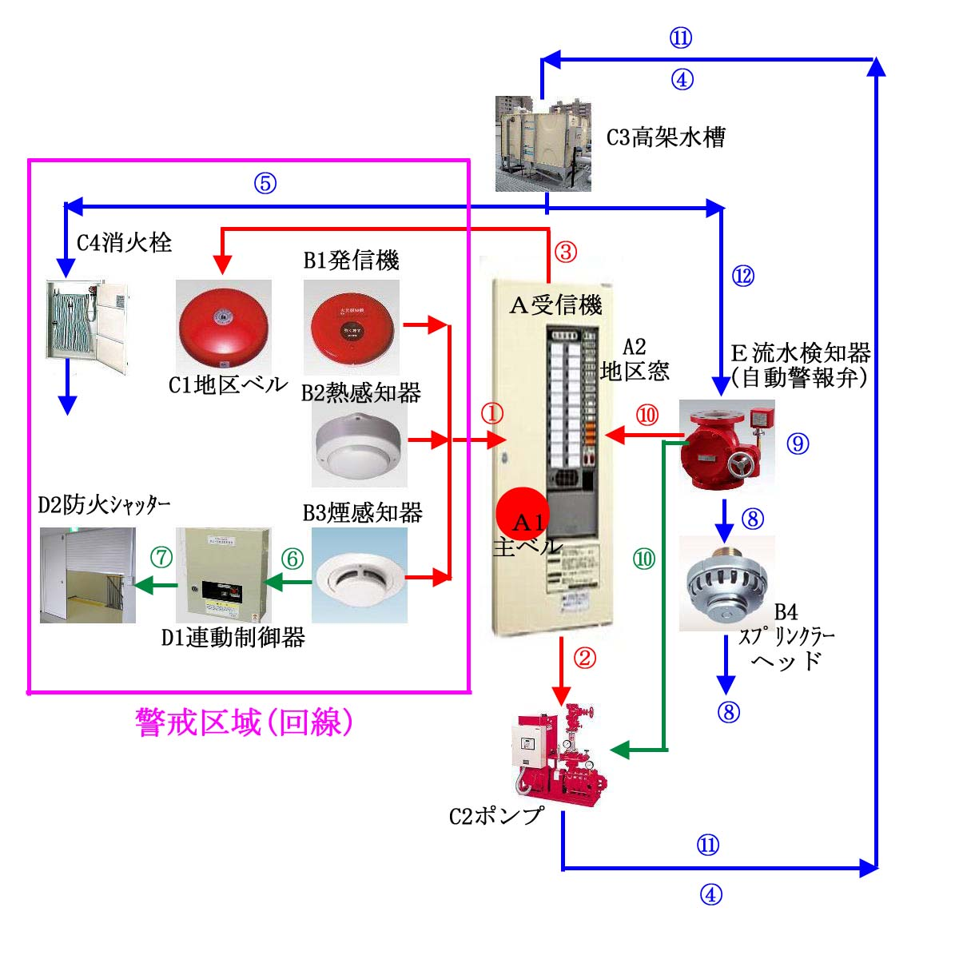
※受信機/P型1級
中継器/なし
発信機/P型1級
屋内消火栓/1号
スプリンクラー/湿式
防火シャッター/受信機の制御なし

a.感知器が知らせ、受信機が教える

・感知器は自動スイッチ ( 図のB2・B3 )

感知器は異常な熱・煙・炎を感じるとスイッチが入るようになっている。
感知器のスイッチが入ると電流が流れ、受信機へ知らせる。

・発信機は手動スイッチ ( 図のB1 )

一般に非常ベルと呼ばれているもの。
異常を発見した人がスイッチを押して受信機に知らせる。

・受信機のすること その 1

受信機が感知器・発信機から知らせを受ける ( ①) と次のことをする。
・受信機のベル ( Ａ1/主ベル ) を鳴らす。
・どこの区域からの通報か表示する ( Ａ2/地区窓 )。
・発信機が押された場合はそのことを表示する。
・その地区のベル ( C1/地区ベル ) を鳴らす。( ③ )

受信機はこのようにして、「どこで異常が発生したのか」を教える。
受信機は教えるだけで。目覚まし時計と同じ。
現場に行って、異常の有無を調べたり消火活動や消防連絡をしたりするのは人間。

ｂ.教えるだけではなく準備する(消火栓連動)

・受信機のすること その 2

受信機が発信機からの異常信号を受けると、
ポンプのスイッチを入れて「消火栓がいつでも使えるよう」にする。( ②・④・⑤ )
これで消火栓 ( C4 ) はいつでも使える状態になり、
バルブを開けば放水することができる。

受信機がポンプを起動させるのは発信機が押された場合だけ。
感知器の異常信号ではポンプを起動させない。
感知器の発報で現場に向かい火災であった場合は、
発信機のボタンを押してポンプを起動させる。(通常ワンセットになっている)

c.独断行動の防火シャッター

・教えても、人間が対処してくれなければ意味がない

煙感知器が異常を感知し受信機に知らせて受信機が異常を教えても、
そこに人がいないかも知れない。
受信機が故障して異常を教えないかも知れない。
受信機の近くに人がいても、対処が遅れるかもしれない。

重要な防火設備は受信機を経由せず、独断で即座に作動する。
受信機への連絡は事後報告となる。

防火シャッターやスプリンクラーがそれ。

防火シャッターなら、
感知器 ( B3 ) が異常を感知→受信機に知らせる ( ① ) と同時に連動制御器 ( D1 ) に知らせる→連動制御器の命令でシャッターが降りる。( ⑥・⑦ )

d.警戒区域とは回線とは

・警戒区域

通常、一つの区域に発信機、地区ベル，消火栓，各種感知器，防火シャッターが設置される。

たとえば、4階建てのビルの場合、地区を1Ｆ西側，1Ｆ東側，2Ｆ西側，2Ｆ東側，
3Ｆ西側，3Ｆ東側，4Ｆ西側，4Ｆ東側の 8地区に分ける。

そして、1Ｆ西側の各部屋に感知器、1Ｆ西階段に防火シャッター，
1Ｆ西側通路に発信機・地区ベル・消火栓を設置する。

他の 7地区にも同様の設置。

これらの地区を警戒区域という。
このビルの場合、警戒区域は8個となる。

図のピンク枠が一つの警戒区域。

・回線

一つの警戒区域から受信機に一本の電線が引かれる。
上の例では警戒区域が8個だから受信機へ8本の電線が引かれる。

このように、一つの警戒区域と受信機で一つの回線が出来上がる。
そこで、警戒区域のことを回線とも言う。

警戒区域 ( 回線 ) 内の感知器や発信機からの異常信号はこの電線を伝って受信機に送られる。
だから、受信機は「どの区域 ( 回線 ) からの異常信号か」は分かるけれど、
「 どの感知器からの異常信号か」は分からない。

たとえば、4Ｆ西側の44号室の熱感知器が作動しても、
4Ｆ西側区域で感知器が作動したことしか分からない。

「それが44号室だ」ということは人間が現場で判断しなければならない。

受信機に入る電線の数を多くすれば警戒区域を細分できるが、
受信機の処理能力や施行に限界がある。

ｅ.P型受信機とR型受信機

以上はP型受信機の場合。
この欠点をなくしたのがR型受信機。

R型受信機では各感知器に番号(アドレス・コード)を与え、
それを受信機が読み取って「 どの感知器からの異常信号か 」 を判断する。

R型では「どの区域に異常があったのか」でばなく
「どの部屋に異常があったのか」をピンポイントで教えてくれる。
感知器をつけたところが警戒区域となる。

しかも、R型ではどれだけ感知器( 警戒区域 ) を増やしても受信機に入る電線は一本。
信号がいくつあっても、それが通る道は一本でよいからだ。
電話線が一本なのと同じ。

R型を電話にたとえるなら、P型は糸電話になる。

新しい施設ではR型が設置されているだろうが、まだまだP型は現役。

もちろん、R型でも異常を教えるだけ。
そこから先はやはり人力となる。

結局、警備員は走らなければならない。

ｆ.主音響停止と地区音響停止

・主音響

主音響とは受信機のベルの音。
受信機が異常信号を受けたことを人に知らせるもの。
受信機が『感知器が異常を感知！感知器が異常を感知！』と叫んでいるだけ。

だから、警備員がそれを分かれば止めてもかまわない。

・地区音響

これに対し地区音響とは異常を感知した区域で鳴っているベル。
このベルは、その区域にいる人に
「そこで異常が発生した」ことを知らせて避難させるもの。

だから、警備員が簡単に止めてはいけない。

その異常信号が火災によるものでないことが分かり、
その区域が安全であることが分かるまで鳴らし続けなければならない。

・主音響停止は「受信機のベルを鳴らなくする」ことではない

ある回線(警戒区域)からの異常信号を受けて、受信機の主音響が鳴った。
警備員が主音響を停止した。
次に別の回線から異常信号を受けた。

さて、受信機の主音響は鳴るだろうか？

鳴らないと大変。

警備員は 「別の回線からあらたな異常信号を受けたこと」をまだ知らないのだから。

もちろんちゃんと鳴るようになっている。( 後続再鳴動機能)

主音響停止は「受信機のベルを鳴らさないようにする」のではなく、
「その回線からの異常信号に対してベルを鳴らさないようにする」ことな。

だから、ベル表示が 「音響の一時停止」になっている場合あり。

・地区音響は停止してもまた鳴る

地区音響を停止しても6分経つとまた鳴り始める。(逐次鳴動機能)
目覚まし時計のスヌーズと同じ。

また、複数の回線から火災警報を受けるとすべての地区音響が鳴り出す。
発信機が押されるとすべての地区音響が鳴り出す。
ある回線から火災警報を受けて8分経つとすべての地区音響が鳴り出す。
(拡大警報機能)

とにかく、鳴り出したら止まらない。

・主音響停止，地区音響停止は音を止めるだけ

主音響はもちろん、地区音響を停止しても受信機の地区窓表示は消えない。
ポンプ始動やその他の協力機能もストップされない。
ただ、ベルが止まるだけ。
地区音響停止はその回線と受信機の接続を遮断することではない。

b.復旧でリセット

復旧とは「今までの情報をオールクリアにして、受信機を元の監視状態に戻すこと」。

受信機の復旧ボタンを押すと地区窓表示が消える。
また、感知器に付いている「作動したことを示すランプ」も消えてしまう。

もちろん、復旧後さらに感知器が作動した場合、受信機は通常の作動をする。

感知器発報が火災の場合は、感知器は作動しっぱなしになっているので、
受信機を復旧させてもすぐにまた受信機が作動する。

しかし、感知器発報が誤報・非火災の場合は、受信機を復旧させると問題が生じる。

受信機を復旧させると、今までの情報がすべて消えてしまい
「どの回線のどの発信機が発報したのか」が分からなくなり、
発報原因を突き止めることができなくなるからだ。

だから、
「その異常信号がどこから出たのか、それは誤報かどうか、そこは非火災かどうか」が分かるまで復旧させてはならない。

復旧ボタンを押すのは最後の最後となる。

・復旧前に発信機のボタンを戻す

発信機が押された場合は
受信機を復旧させる前に発信機のボタンを元に戻して発信機自体を復旧させなければならない。

発信機のボタンを戻さないで受信機を復旧させると、
新たに発信機を押したことになり受信機が作動する。
当然、再びすべての地区ベルが鳴り出し、消火栓ポンプが起動する。
※受信機によっては発信機のボタンを戻さないと受信機の復旧ができないものもある。。

発信機のボタンは、押しボタンの上にある戻し用ボタンを押せば戻る。
戻し用ボタンがない発信機では、押し込まれたスイッチを引っ張って戻す。

・ポンプと防火シャッターは復旧では戻らない

発信機のボタンが押されると、
受信機はポンプを起動させ消火栓をいつでも使える状態にする。

しかし、ポンプがいったん起動すると、
発信機のボタンや受信機の操作でポンプを停止させることはできない。

消火活動中に間違ってポンプを停止させないように、
ポンプ起動盤内に保持回路があるからだ。

この保持回路によって、ポンプはいったん受けた「運転指令」を守り続ける。

ポンプを停止させるにはポンプ起動盤の復旧スイッチでポンプ保持回路の記憶を消さなければならない。

防火シャッターは次のように作動する。
・感知器が異常を感知して連動制御器に知らせる。
↓
・連動制御器が自動閉鎖装置に閉鎖を指令する。
↓
・自動閉鎖装置がシャッターのロックを外す。
↓
・シャッターが自重で降下する。

このように、防火シャッターに指令を出しているのは連動制御器で受信機ではない。
受信機へは感知器が異常を感知したことしか知らされない。
防火シャッターは受信機の命令下にはない独立部隊といえる。

防火シャッターを復旧させるには、連動制御器を復旧させなければならない。
連動制御器は防火シャッターの近くにある。

2.実技

・設定
警備員2名勤務
防災センターの自火報発報、2Ｆ西側の地区窓が点灯
警備員Ａが警備員Ｂに現場確認を依頼。
警備員Ａは主音響を停止して、館内放送を入れる(2回)。
警備員Ｂが現場に走って確認、誤報であることが分かり、Ａに報告。
警備員Ａは地区音響を停止して、復旧スイッチを押す。
警備員Ａが館内放送を入れる(2回)。

①2Ｆ西側の自火報発報。

②Ａ
・点灯している地区表示窓を指さし確認し、『2Ｆ西側で自火報発報』

③Ａ
・主音響スイッチを押し、主音響スイッチを指さして、『主音響停止』

④Ａ
・Ｂに向かって『2Ｆ西側で自火報発報。至急現場確認願います。』

⑤Ｂ
『2Ｆ西側で自火報発報。至急現場確認の件、了解』
・2Ｆ西側に走る。

⑥Ａ館内放送。
『こちらは警備室です。
ただいま非常ベルが鳴っておりますが、係員が調べております。
そのまま次の放送をお待ちください。』×2回

⑦Ｂ警備室呼び出し：『警備室、警備室、こちらはＢ』

⑧Ａ応答：『警備員Ｂ、警備員Ｂ、こちらは警備室。どうぞ。』

⑨Ｂ報告：『2Ｆ西側の発報は誤報です。なんの異常もありません。』

⑩Ａ確認：『2Ｆ西側の発報は誤報の件、了解』

⑪Ｂ報告終了：『以上、こちらはＢ。』

※⑦～⑪は無線通話要領に沿っているが、携帯電話を使うばあいなら⑨・⑩だけでよい。

⑫Ａ
・地区音響スイッチを押し、地区音響スイッチを指さして『地区音響停止』
・復旧スイッチを押し、火災表示窓を指さして『自火報よし』

⑬Ａ館内放送
『こちらは警備室です。先程の非常ベルは誤報でした。どうぞご安心ください。』

